

INSTITUTO POLITÉCNICO NACIONAL

Escuela Superior de Cómputo

Programación Orientada a Objetos.

Nombre del alumno: Jesús Arturo Araiza Grijalva

Nombre del Profesor: José Sanchez Juarez

Tema: Práctica 2

En el programa del ejemplo. Crea la instancia que reciba un nombre, edad y dirección. Entregar código.

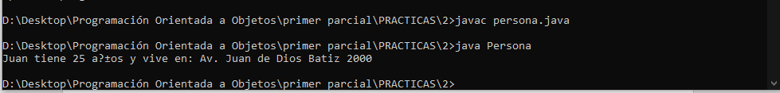

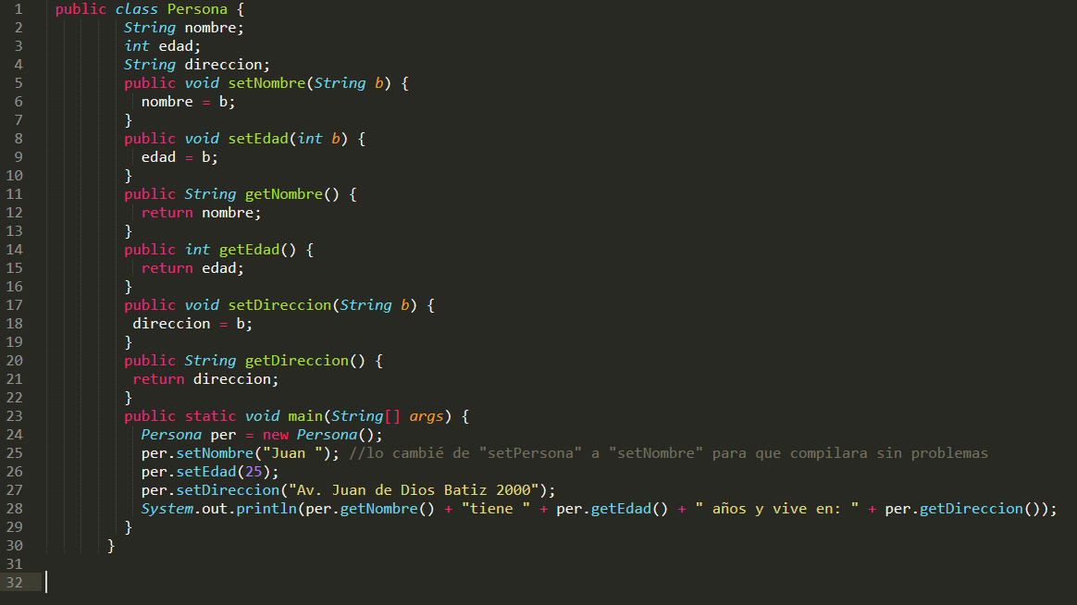

Otra manera de hacer esto es crear un solo constructor para la edad, el nombre y la dirección, pero de esta manera podemos crear una instancia que reciba datos incompletos.

Crear tres instancias, una que este apagada, otra que este prendida y la otra que este en intensidad media. Entregar código.

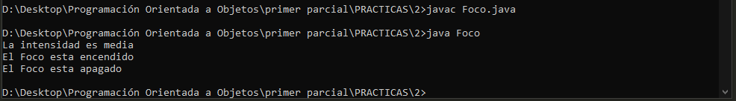

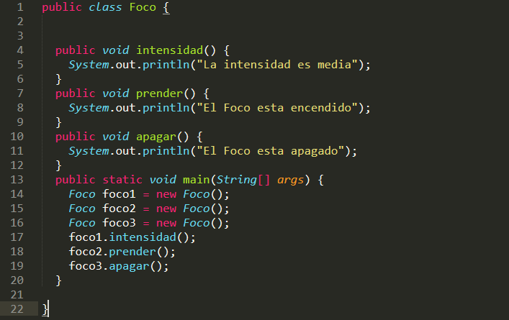

Hay maneras mas avanzadas de lograr el objetivo de esta práctica, como crear un estado booleano para los focos prendidos y apagados y un procentaje para la intensidad, pero de esta manera podemos visualizar más facil el resultado.